¿HIPERTENSION ARTERIAL?

La epidemia del nuevo siglo

Tener la tensión arterial alta significa que la sangre circula a una presión excesiva por las arterias, lo que puede
Dañarlas. Por ello, la hipertensión arterial es el principal factor
De riesgo de sufrir enfermedades cerebro vasculares, que son
La primera causa de mortalidad en los países desarrollados.

¿QUE ES LA PRESION ARTERIAL ALTA?
Tener la tensión arterial alta significa que el corazón ha de hacer gran fuerza para que la sangre llegue a todas las partes del cuerpo, la causa es, que las arterias, que en un principio son elásticas cuando por ellas pasa la sangre, se vuelven duras y rígidas ofreciendo así mayor resistencia, con lo cual el corazón cada vez tendrá que hacer más fuerza para poder cumplir con su misión. Se considera que existe hipertensión cuando las cifras son mayores a 140/90 en adultos y 160/90 en ancianos.

SÍNTOMAS DE TENER ALTA LA TENSIÓN
- Dolor de cabeza
- Mareos e inestabilidad
- Alteraciones en la vista
- Ruidos de oídos
- Hemorragias nasales

¿QUE HACER PARA NORMALIZAR LA TENSIÓN?
Tomar una dieta rica en ensaladas con ajos, cebollas, rabanitos, lechugas, repollo, espinacas tiernas, tomate, remolacha, zanahorias, maíz, manzana, aguacate, etc., aliñada siempre con limón, aceite de oliva, ajo crudo y hierbas como tomillo u orégano.
Tomar abundantes vegetales cocidos o al vapor, frutas, pan integral, patatas, cereales integrales, queso fresco sin sal, pastas integrales, leche semidesnatada, abundante arroz integral.
¿QUE ES LA PRESION ARTERIAL BAJA O HIPOTENSION?

Se tiene hipotensión cuando las lecturas
de la presión arterial son inferiores a las normales.

La presión arterial baja, o hipotensión, ocurre cuando la presión arterial durante y después de cada latido cardíaco es mucho más baja de lo usual, lo cual significa que el corazón, el cerebro y otras partes del cuerpo no reciben suficiente sangre.

¿CUALES SON LOS SINTOMAS DE HIPOTENSION?

  - Puede sentirse demasiado cansado o muy débil (fatigado).
  - Puede sentir vértigo o mareos al incorporarse o cambiar de posición lentamente.
  - Puede sentirse sudoroso o con náuseas
  - Puede tener fiebre, escalofríos o malestar
  - Puede observar que tiene un color pálido
¿QUE HACER PARA CONTROLAR LA HIPOTENSION?

  - muévase lentamente cuando desee cambiar de posición. Tómese unos minutos para descansar
  - Evite los ambientes calurosos, como las duchas o los baños calientes
  - Evite el alcohol y determinados fármacos que puedan provocar un descenso en su presión arterial.
  - Beba mucho líquido. Tome de 2 a 3 litros de líquido cada 24 horas, a menos que se le haya indicado limitar la ingesta de líquidos.

¿Ejercicio yo?
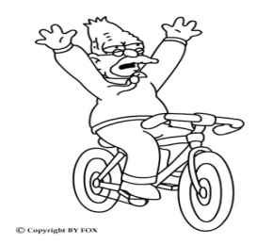
Caminar, ir en bicicleta, nadar, correr a Ritmo suave... Son muchos los ejercicios Aeróbicos que puedes practicar para Mejorar tu salud cardiovascular.
Lo más importante
Lo más importante

- Realizar actividad física cada día.

- Que sea un ejercicio suave. Poder hablar mientras lo realizas te permitirá saber que la intensidad es la correcta.
- Con 20 minutos al día empezarás a notar los beneficios
Y, por supuesto…
Abandonar el tabaco. En tu centro de atención primaria te informarán de los recursos que nuestro sistema
Sanitario pone a tu disposición.

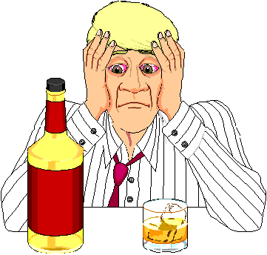
No abusar del alcohol ya que contribuye a la contracción de las arterias y, en consecuencia, a elevar la tensión.

Adquirir buenos hábitos de vida, vigilar la alimentación y practicar ejercicio moderado colaborará
Significativamente en el control de la hipertensión arterial.
Aliméntate con cabeza
Una alimentación variada y equilibrada, como la dieta baja en grasa y sal, rica en frutas, verduras, calcio, Potasio y lácteos desnatados, puede reducir la tensión Arterial entre el 5 y el 10%.

Alimentos a tomar
Con moderación
• Enlatados, ahumados,
• Precocinados.
• Sopas de sobre y cubitos
de caldo.
• Salsas de soja .
• Carnes rojas.
• Dulces.
Alimentos aconsejados
Pescado fresco, preferiblemente azul.
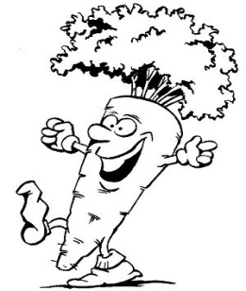
• Carnes blancas: pollo, pavo.
• Frutos secos (con moderación).
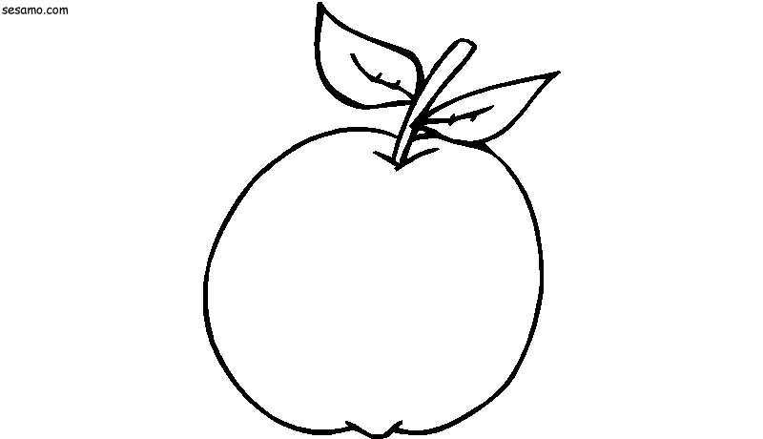
• Cereales integrales.
• Fruta fresca.
• Verduras y hortalizas.
• Lácteos desnatados.
• Agua.



VIVE SALUDABLE

Es necesario mantener la tensión arterial dentro de unos valores saludables, ya que cualquier nivel por encima de los recomendados, aunque sea mínimo, supone un riesgo.

